6.
表單的底部
.小雯利用電池、安培計和伏特計，測量甲和乙條不同電阻線兩端的電壓及通過電阻線的電流，實驗裝置電路如圖(九)，她獲得的實驗數據如表(七)。根據此表，下列推論何者正確？
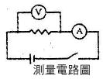
項目 | 甲電阻線 |  |  |  | 乙電阻線
電源供應  (電池數) | 無 | 一個 | 二個 | 三個 | 無 | 一個 | 二個 | 三個
伏特計讀數  (伏特) | 0 | 1.4 | 2.8 | 4.2 | 0 | 1.4 | 2.8 | 4.2
安培計讀數  (毫安培) | 0 | 7 | 14 | 21 | 0 | 14 | 28 | 42
表單的頂端
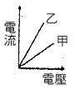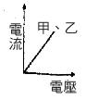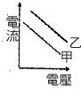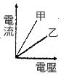
表單的底部
將四個相同的燈泡及兩個相同的電池以導線連接，其電路裝置如圖所示，若通過各燈泡的電流分別為I₁、I₂、I₃和I₄，對於電流關係的判斷，下列何者正確？(假設電池供應的電壓穩定，並聯電路a、b間的電壓維持在定值)
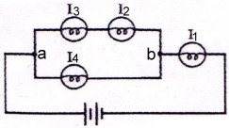
表單的頂端
I₁＝I₂+I₃
I₂＝I₄
I₁＝I₂+I₃+I₄
I₂＝I₃
表單的底部
17.帶電量+Q的甲金屬球與帶不同電量的金屬球在不同距離時，兩金屬球間靜電力大小的關係如下表，依據此關係，若甲球距離帶電量+4q的金屬球4R時，其靜電力大小為何？
金屬球之帶電量  兩球距離 | q | 2q | 3q | 4q
R | F | 2F | 3F | 4F
2R | 1/4 F | 2/4 F | 3/4 F | F
3R | 1/9 F | 2/9 F | 3/9 F | 4/9F
表單的頂端
2 F
F
1/2 F
1/4 F
表單的底部
下列何者為家中電器的適當連接方式？
表單的頂端
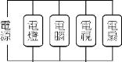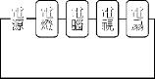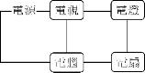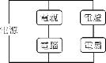
表單的底部
19.當兩相等的正電荷距離為r時，其相互作用力之大小為F，如下圖所示。若距離不變，而改變其電性或電量，則下列選項中那一靜電力圖是正確的？
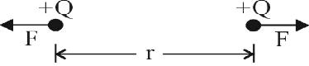
表單的頂端
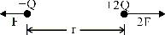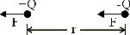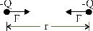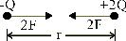
表單的底部

